Ochrana spotrebiteľa 2 1.EF

* **Úloha predávajúceho/dodávateľa pri reklamácii.**

Predávajúci je povinný:

* poučiť Vás o Vašich právach, na základe Vášho rozhodnutia,
* určiť spôsob vybavenia reklamácie a reklamáciu vybaviť najneskôr do 30 dní,
* je povinný prijať Vašu reklamáciu a **vydať Vám potvrdenie, že ste si reklamáciu uplatnili,**
* pri zamietnutí reklamácie predávajúcim, ak ste tovar reklamovali **do 12 mesiacov** od kúpy, je povinný **vydať Vám kópiu odborného posúdenia odôvodňujúceho zamietnutie Vašej reklamácie,**
* pri zamietnutí reklamácie predávajúcim, ak ste tovar reklamovali **po 12 mesiacoch** od kúpy, v doklade o vybavení reklamácie **musí** **uviesť, komu môžete výrobok zaslať na odborné posúdenie**,
* ak sa odborným posúdením zistí opodstatnenosť Vašej reklamácie, môžete si ju znova uplatniť a predávajúci Vám už nie je oprávnený reklamáciu zamietnuť,
* predávajúci je tiež povinný **vydať Vám doklad o vybavení reklamácie**.
* **Čo je to odborné posúdenie?**

Odborným posúdením je **vyjadrenie znalca** alebo stanovisko vydané autorizovanou, notifikovanou alebo akreditovanou osobou (tzv. **skúšobne**), alebo stanovisko osoby oprávnenej výrobcom na vykonávanie záručných opráv, čiže **záručného servisu**. Iba tieto osoby môžu posúdiť výrobok, nikto iný.

* 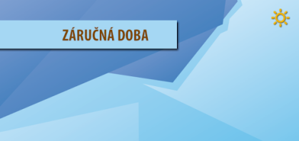**Čo je záručná doba?**
* je to obdobie, počas ktorého predávajúci zodpovedá za vady, ktoré sa vyskytnú
* **vo všeobecnosti trvá 24 mesiacov**
* existujú výnimky pri použitých veciach 12 mesiacov

pri stavbách 18 mesiacov

predávajúci môže poskytnúť záruku nad rámec zákona, ktorá bude presahovať 24 mesiacov

* 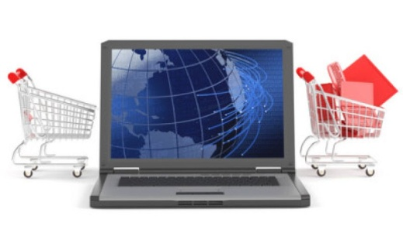**Ako je to s tovarom zakúpeným na diaľku?**
* v modernej dobe je zvykom nakupovať moderným spôsobom, priamo z domu do domu
* nákup cez internet, cez katalóg, telefonicky
* pri kúpe a predaji na diaľku vzniká **zmluva uzavretá na diaľku**, a to medzi spotrebiteľom a predávajúcim, bola dohodnutá a uzavretá použitím prostriedkov diaľkovej komunikácie (napr. web, e-mail, telefón, fax, list, katalóg) bez toho aby sa predávajúci so spotrebiteľom fyzicky stretol
* tovar je možné osobne prevziať u podnikateľa alebo vám ho doručil kuriér
* platba za tovar alebo službu prebieha zvyčajne tiež na diaľku (napr. kreditnou kartou, prevodom na účet, zaslaním sms, dobierka)
* pri predaji na diaľku alebo mimo prevádzkových priestorov poskytuje zákon spotrebiteľom určité práva a predávajúcim určité povinnosti nad rámec zákona o ochrane spotrebiteľa (zákon č. 250/2007 Z. z.)
* dôvodom je, že pri takomto predaji si buď spotrebiteľ nemôže fyzicky prezrieť tovar, alebo ho pri jeho rozhodovaní sprevádza určitý moment prekvapenia (napríklad keď podomový predajca navštívi spotrebiteľa doma)
* **Vaše práva a povinnosti predávajúceho pri kúpe na diaľku?**

1. **právo byť informovaný** ešte pred uzavretím zmluvy

* informácie o vlastnostiach výrobku alebo charaktere služby;
* informácie o predávajúcom vrátane kontaktu na predávajúceho;
* údaje o cene a o všetkých poplatkoch a nákladoch;
* platobné podmienky a dodacie podmienky;
* informácie o možnostiach odstúpenia od zmluvy atď.
* uvedené informácie mi musia byť poskytnuté aj na trvanlivom nosiči (e-mail, listina a pod.), a to najneskôr spolu s potvrdením o uzavretí zmluvy pri dodaním tovaru.

1. **môžem odstúpiť od zmluvy**, a to aj **bez uvedenia dôvodu**

* odstúpenie od zmluvy znamená, že kúpený tovar zašlem predávajúcemu naspäť, najlepšie spolu s listom (alebo aj emailom), v ktorom mu oznámim, že odstupujem od zmluvy.
* lehota je **14 dní**, ak ma však predávajúci nepoučí o tomto práve, lehota sa predĺži až na 12 mesiacov a 14 dní
* pre jednoduchšie odstúpenie od zmluvy, je predávajúci povinný priložiť mi k zmluve **formulár**, ktorý len vypíšem a zašlem
* vzor formuláru je aj v prílohe zákona č. 102/2014 Z. z.
* z môjho práva na odstúpenie od zmluvy existujú výnimky (napr. ak by to nebolo vhodné z hygienických dôvodov, ak ide o rýchlo sa kaziaci tovar, periodickú tlač, knihy a pod.)
* pri odstúpení od zmluvy, **som povinný vrátiť** predávajúcemu **tovar do 14 dní**
* v rovnakej lehote mi je **predávajúci povinný vrátiť peniaze**.
* ak tovar nevrátim, predávajúci môže zadržať moju platbu až do okamihu, keď tak urobím.
* **Možnosti riešenia sporov a dozor nad dodržiavaním povinností zo zákona.**
* 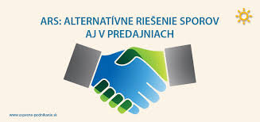**dozor** nad dodržiavaním zákonov na úseku ochrany spotrebiteľa **vykonáva najmä Slovenská obchodná inšpekcia** (SOI)
* ak ide o špecifické tovary či služby, dozor môžu vykonávať aj iné orgány
* Úrad pre reguláciu sieťových odvetví – v prípade dodávok vody, plynu či energií;
* Úrad pre reguláciu elektronických komunikácií a poštových služieb – v prípade mobilných operátorov, internetu, poštových služieb a pod.
* **ak SOI zistí porušenie zákona, uloží predávajúcemu pokutu**
* pri domnienke, že nejaký predávajúci porušuje svoje povinnosti, môžete dať SOI podnet, a to aj elektronicky na stránkach

<http://www.soi.sk/sk/Podavanie-podnetov-staznosti-navrhov-a-ziadosti.soi>

* SOI však nerozhoduje spory medzi predávajúcim a spotrebiteľom, spory môžu rozhodnúť len súdy
* ak chcete predísť súdnemu konaniu, skúste to najprv s predávajúcim mimosúdne
* je tu možnosť obrátiť sa na **spotrebiteľské združenie**, ktoré Vám poradí a prípadne aj napomôže dohode s predávajúcim
* zoznam spotrebiteľských združení sa nachádza na stránkach Ministerstva hospodárstva SR:

<http://www.economy.gov.sk/kontakty-na-spotrebitelske-zdruzenia-5933/127618s>.